**Уважаемы слушатели, к итоговой аттестации по курсам повышения квалификации**

**«Теория и практика профориентационной работы в образовательных организациях» необходимо выполнить следующие задания:**

**Работу выполнила: Заместитель директора по ВР Виноградова Ирина Геннадьевна,**

**Муниципального казённого общеобразовательного учреждения Никольская средняя общеобразовательная школа Межевского района Костромской области.**

**Задание 1.** Заполните таблицу:

**Показатели готовности выпускников к профессиональному самоопределению**

|  |  |  |  |
| --- | --- | --- | --- |
| **Критерии** | **Показатели** | | |
| **9 класс** | **10-11 классы** | |
| **Когнитивный**  (Какими знаниями обладать?) | - Сформированность профессионально важных качеств личности;  -Знание о личном профессиональном плане как показатель способности подростка к выбору профессии.  -Знание о привлекающей профессии(содержание, требования к человеку,  потребность в ней рынка труда).  -Знание о своих профессионально важных качествах (самооценка способностей,  индивидуальных качеств, умений: обще трудовых, специальных,  коммуникативных, организаторских, творческих). | | - Информированность учащихся о возможностях получения консультации у специалистов профориентаторов о путях необходимого образования, месте работы;  - Информированность учащегося об общих профессионально важных качествах и специальных в данной профессиональной сфере  -Степень представления учащихся об индивидуальных психофизиологических качествах; - Ознакомления с содержанием избираемой профессиональной деятельности; |
| **Мотивационно-ценностный**  (На что должен быть мотивирован?) | - Осознание необходимости труда как показателя трудового образа жизни;  - Сформированность познавательных интересов, их глубина, устойчивость.  -Положительно отношение к профессиональной карьере  (социальная значимость, престиж, материальная и личностная ценность).  -Адекватное, отношение к себе как субъекту профессионального  самоопределения (самостоятельность, уверенность в себе, положительная “Я  концепция”, стремление к преодолению трудностей).  -Оценочные суждении своих действий на разных этапах деятельности, оценка  оригинальных вариантов решений, их достоинств и недостатков.  -Творческое отношение к деятельности, способствующей профессиональному  самоопределению. | | - Связь интересов с ценностными ориентациями;  - Интенсивность эмоциональных переживаний, волевых усилий, внимания.  -Характер мотивации и активности учащихся;  - Осознание личной и общественной значимости будущей профессии; |
| **Деятельностно-практический**  (Что уметь, какими навыками обладать?) | -Проявления самостоятельности и своего творческою потенциала.-Ориентация на творчество (креативность), творческое самовыражение,  оригинальность, стремление к освоению новых технологий, способов.  деятельности.  - Способность к самосовершенствованию (самоанализу, самообразованию,  саморегуляции). | | - Способность соотнесения учащимися своих индивидуальных особенностей и профессиональных требований данной профессии;  - Владение основными приемами |

**Задание 2.** **Предложите макет профориентационной страницы сайта образовательной организации или макет профориентационного стенда, какой информацией Вы бы его наполнили?**

Для нашей общеобразовательной организации, МКОУ Никольская СОШ я создала и профориентационный стенд и макет профориентационной страницы на нашем сайте. Стенд для наших выпускников школы (т.к. у них больше возможности увидеть в школе и прочитать), и для родителей (это может быть по мере возможности- выходы на родительские собрания, и различные школьные мероприятия), и сайт так же для родителей и выпускников школы. Но, родители большую часть времени могут находится в социальных сетях, и зайти на наш сайт и посмотреть всю для них нужную информацию.

**Профориентационный стенд:**

**« В мире больших профессий» или «Кем я хочу стать!»**

1. **Значение правильного выбора профессии.**
2. **Правила выбора профессии.**
3. **Формула выбора профессии.**
4. **Что влияет на выбор профессии.**
5. **Что нужно знать при выборе учебного заведения.**
6. **Ошибки, возникающие при выборе профессии.**
7. **Типы профессий.**
8. **Интересные факты о профессиях.**

***Макет профориентационной страницы сайта***

**Муниципальное казённое общеобразовательное учреждение Никольская средняя общеобразовательная школа Межевского муниципального района Костромской области**

**«В МИРЕ БОЛЬШИХ ПРОФЕССИЙ» или «КЕМ Я ХОЧУ СТАТЬ!»**

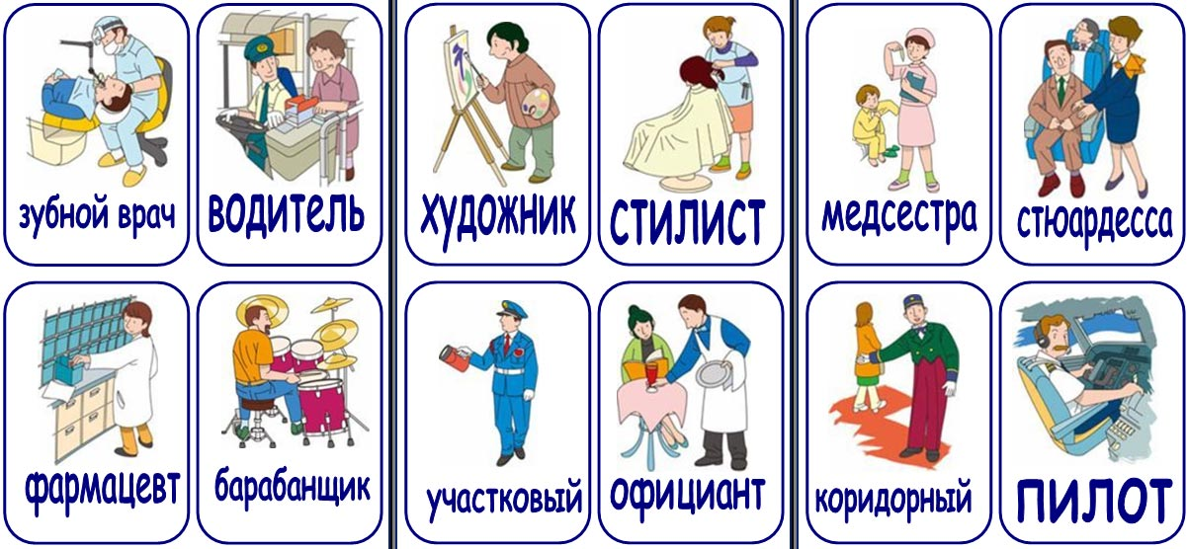

**Полезные ссылки**

**Работы, проекты**

**ВАМ, родители**

**Все для учащихся школы**

**Нормативные документы**

Консультации

-Памятки

-Буклеты и др.

-игры о профессиях;

различные проекты о профессиях;

-участие в мониторингах

-Нормативные документы: Федерального уровня;

Регионального уровня;

Муниципального уровня.

-Заявка на региональную площадку.

-Договор о сотрудничестве (составление дорожной карты)

-Составление Тематического плана

**МЕТОДИЧЕСКАЯ КОПИЛКА**

-Ссылки сайтов по профориентации.(разных Сайтов)

Проекты по профориентации на темы:

-«Мои любимые профессии»

- «Все в мире профессии важны»

-«Интересные профессии родители!».

-Конспекты внеурочных занятий

-Семинаров-практикумов

-Консультации для родителей и др.

**Задание 3.** **Определите** **показатели качества организации профориентационной работы в образовательной организации. Заполните таблицу.**

|  |  |
| --- | --- |
| **Качество условий** | **-** Нормативно-правовая база ( приказы, уставы и т.д.)  **-** Материально-техническая база (кабинеты, сайты и т.д.) |
| **Качество процесса** | - Степень самопознания школьника  **-** Наличие у учащегося обоснованного профессионального плана.  **-** Потребность в обоснованном выборе профессии |
| **Качество результата** | **-** Уверенность школьника в социальной значимости труда  **-** Достаточная информация о профессии и путях ее получения |

**Задание 4.** Создайте профориентационный буклет. За основу отбора тематики и информационного наполнения воспользуйтесь любым из предложенных направлений:

- информация об образовательной организации (профиль, профессии, специальности, контакты и др.)

- информация о востребованных профессиях в регионе;

- информация о перспективных профессиях, профессиях будущего;

- памятка обучающемуся «Я выбираю профессию», «Кем стать»;

- памятка родителям «Ваш ребенок выбирает профессию»;

- памятка студенту «Я ищу работу», «Я иду на собеседование», «Я молодой специалист» и др.

**Буклет МКОУ Никольская СОШ, для родителей (тема родительского собрания)**

**Профориентация «Я выбираю профессию», «Кем я хочу стать»**